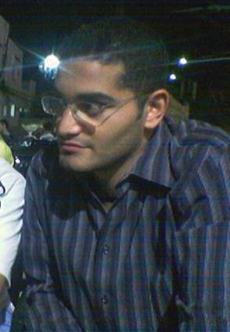

Curriculum Vitae

Nom: ESSOURI
Prénom: Soheïb
Profession: Architecte / chercheur en architecture
Nationalité: Tunisienne
Date de naissance: 29 août 1982
Lieu de naissance : Kélibia
Adresse Professionnelle: 1. Rue Farhat Hachad. Imm, Zouari. En face de la BNA. Kélibia. 8090
Tel / Fax: (+216) 72 275 246
GSM: (+216) 22 604 494
Émail: searchitecte@gmail.com
Messagerie instantanée : soheib82@hotmail.com
Numéro C.I.N: 06396155
Numéro d'Inscription à l'OAT: A.0808822908
Permis de conduire: oui

Cursus scolaire :

Ecole primaire 6 ans à l’école : Sidi Ahmed. Kélibia
Lycée secondaire 7 ans au lycée : Azeîz Khouja. Kélibia
2000 – 2001 Baccalauréat Sciences expérimentales ; moyenne : 14.23 ; mention Bien.

Cursus universitaire : ENAU TUNIS

2002 – 2003 Diplôme de Technicien supérieur en Architecture
17 février 2007 Obtention de la Mémoire de Fin des Etudes en Architecture ; mention : Bien
10 mars 2008 Obtention du Diplôme d’ARCHITECTE ; mention : Bien

3ème Cycle de Recherche : ENAU TUNIS

2007 – 2008 1ère année Mastère de Recherche en Architecture; succès
Actuellement Thèse de Mastère en cours de préparation actuellement sous la direction
de Dr. Architecte. Najla ALLANI BOUHOULA

Autres activités:

Membre de l’association de la sauvegarde de la ville de Kélibia (ASM Kélibia).
Invité à la participation dans le sommet arabe d’architecture/Tunis, janvier 2008.
J’ai dirigé une conférence le 04 mai 2008 à l’occasion du mois du patrimoine 2008.
J'ai dirigé une conférence le 18 décembre 2009: "l'eau dans la maison traditionnelle kélibi"

Langues vivantes:

Arabe : langue maternelle.
Bonne maîtrise de: Français.
Connaissance avancée en: Anglais.

Logiciels manipulés:

Autocad (2D et 3D), 3Ds max, Photoshop, Word, Excel, PowerPoint, Swich, Sketch’up…

Expériences professionnelles et Travail :

I/ Travail en tant qu’étudiant stagiaire architecte :
Juillet & août 2003 Stage dans le cabinet d’architecture de l’architecte GHARBI Lamis à Kélibia.
Juillet & août 2005 Stage dans le cabinet d’architecture de l’architecte CHAABENI AbdelHakim à Menzel temime.
Eté 2006 Travail avec l’architecte RIDENE Tarek à Kélibia.
Depuis avril 2007 jusqu’au février 2008 Stage dans l’agence d'Architecture de l'Architecte MBAREK Mourad.

II/ Travail en tant qu’Architecte :
Depuis avril 2008 jusqu’au décembre 2008 Travail dans l’agence d'Architecture de l'Architecte MBAREK Mourad:
Depuis janvier 2009 jusqu'au décembre 2009 Travail libre (collaboration avec divers architectes)
Actuellement Ouverture de ma propre agence d'architecture sise à Kélibia

INVENTAIRE SOMMAIRE DES PROJETS ET CONCOURS ARCHITECTURAUX 2007-08-09:

Ecoles Préparatoires :  - Ecole préparatoire à Eljem, 2007.  - Ecole préparatoire à Tborba, 2008.  - Ecole préparatoire à Gremda Jdida, 2007.  - Ecole préparatoire à BenGuerdene, 2007.  - Ecole préparatoire à Elkabaria, 2008…  - Ecole préparatoire à Gammarth Harrouch.. | Lycées secondaires :  - Lycée à Ajim, Djerba, 2007  - Lycée à Grombalia, 2008  - Lycée à Bir Lahmer, Tataouine, 2008…
Instituts universitaires :  - Faculté des sciences économiques & de gestion à ElMourouj (par SOPIVEL), 2008.  - Institut supérieur de gestion industrielle (ISGI) à Sfax, 2007.  - Institut supérieur des techniques de l’information & de communication (ISTIC) à Borj Sedria, 2007.  - Institut de planification & des statistiques (IPS) à Tipaza, Algérie, 2007…  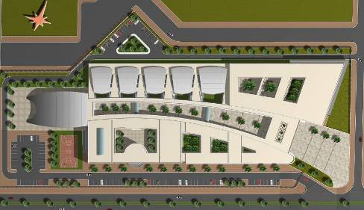 | Campus universitaire :  - Campus universitaire à Sidi Abdallah, Algérie, 2008. Projet en cours d’exe.  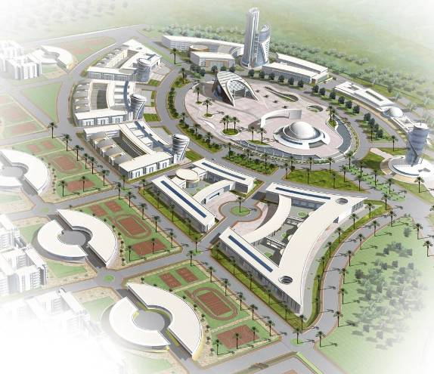
Divers concours :  - Complexe culturel à Seliena, 2008.  - Complexe commercial elAin, 2009.  - Siège de la Direction générale de la Douane tunisienne, 2007.  - Hôtel des finances à Mannouba, 2007.  - Siège de la faculté de Gabes, 2008…  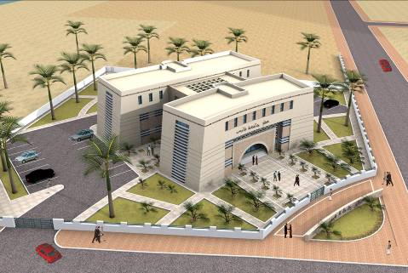  Chantiers Suivis :  - Lycée secondaire à La Soukra, Tunisie (2007).  - Ecole préparatoire à ElJem, Tunisie (2008), et actuellement des Villas à Kélibia… | Divers projets :  - Restaurant Universitaire à Sidi Hamdine, Algérie, 2007.  - Immeuble de bureaux, Algérie, 2007.  - Aménagement d’une nouvelle agence de MAE à Tunis, 2008.  - Conception et modélisation 3D des arcades de la médina de Kélibia (ASM Kélibia)  - Diverses Villas, extensions 2007, 08, 09.  - Modélisation de villas à Gammarth, 2009…  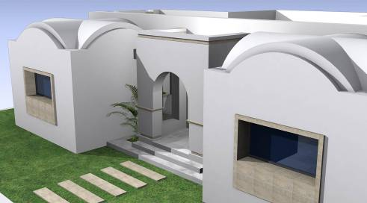
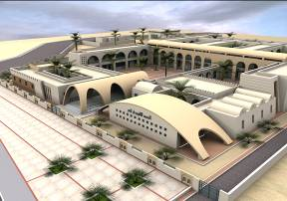
QUELQUES IMAGES DE PROJETS ET CONCOURS :

Lycée à Ajim à Djerba, 2007:
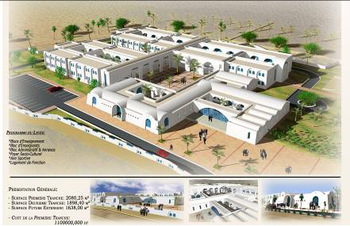

Lycée à Bir Lahmer à Tataouine, 2008

Arcade de la médina de Kélibia
(en collaboration avec l’architecte Tarek RIDENE)
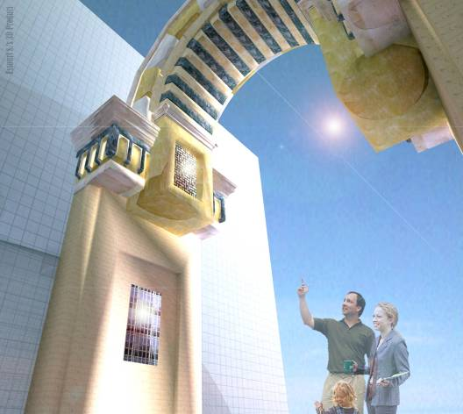
Restaurant universitaire à Sidi Hamdine, Algérie, 2007
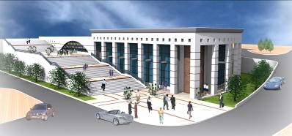

ntre Commercial à ElAin , Sfax, 2009
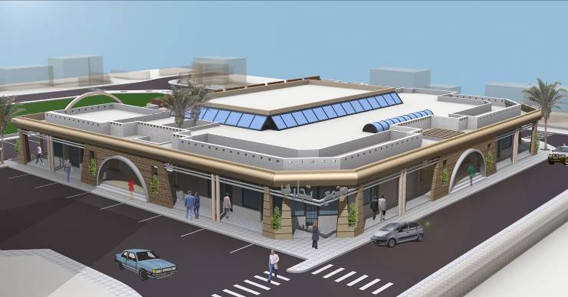
Villa R+1 à Kélibia, 2009
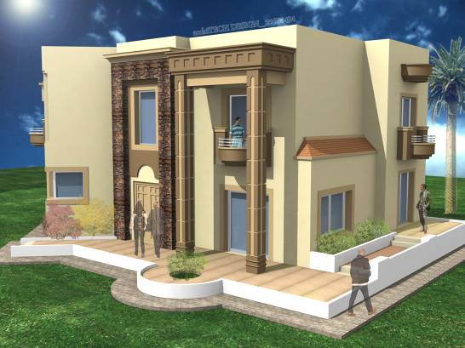

Classé 2ème au concours national du collège de Gammarth Harrouch en février 2010

CHANTIERS SUIVIS :
- Lycée secondaire à La Soukra, Tunisie (2007).
- Ecole préparatoire à ElJem, Tunisie (2008), et actuellement des Villas à Kélibia…

